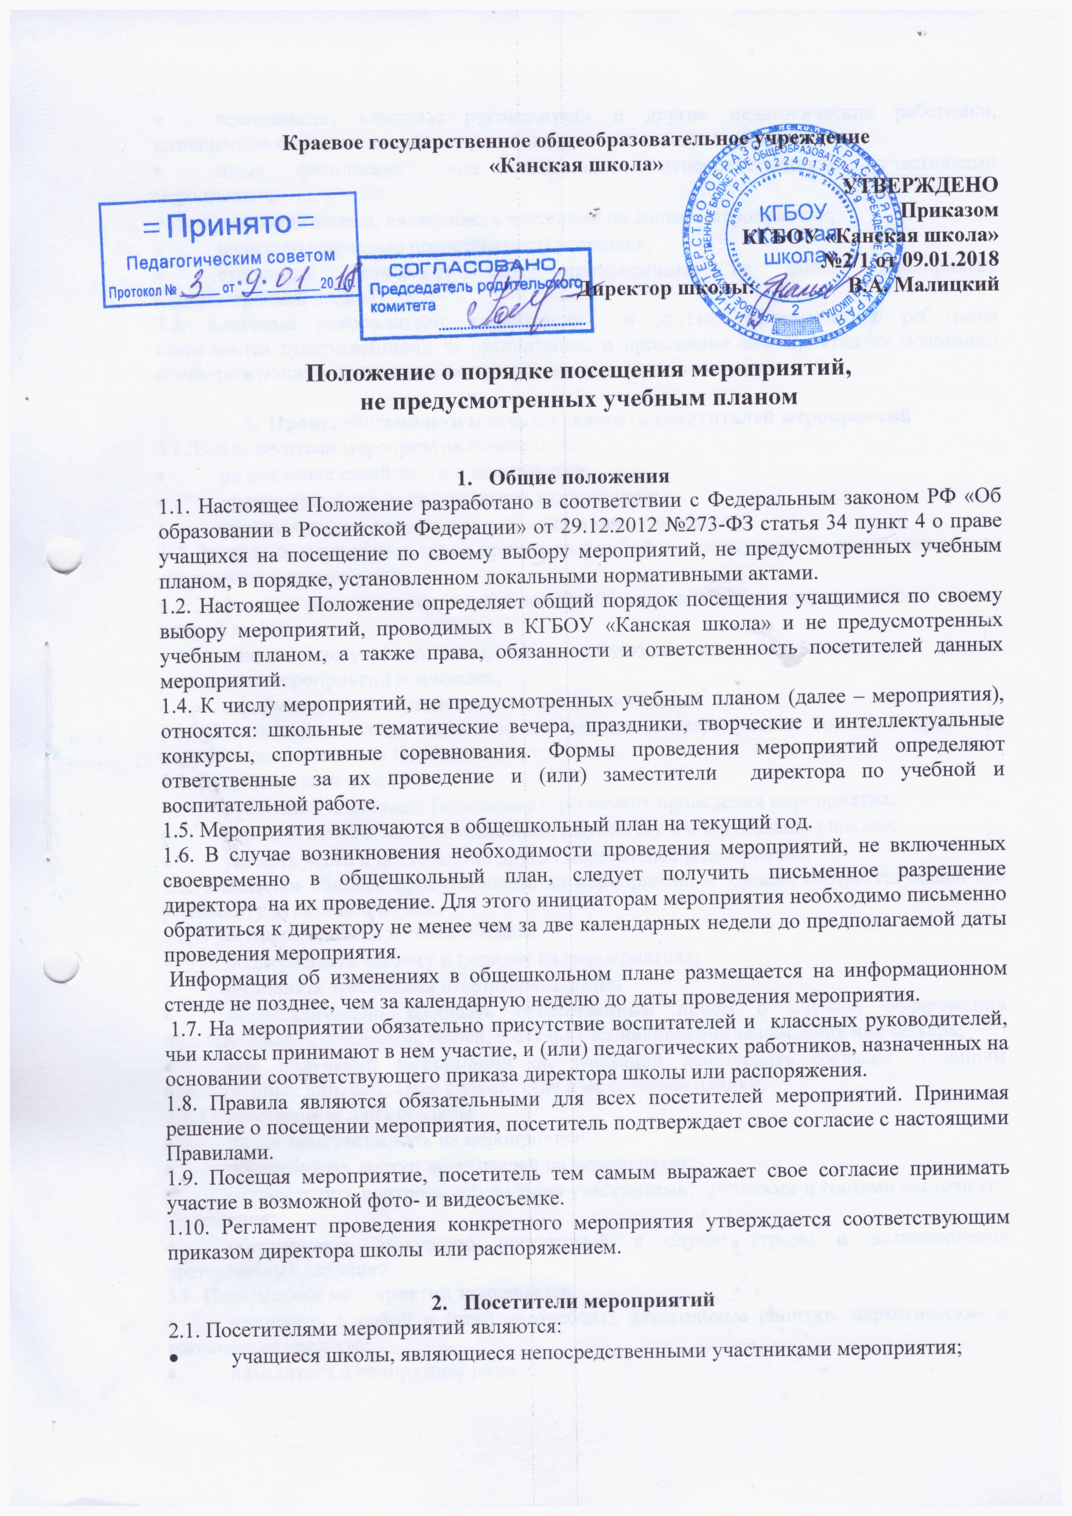Краевое государственное общеобразовательное учреждение
- воспитатели, классные руководители и другие педагогические работники, назначенные ответственными за организацию и проведение мероприятия;
- иные физические лица, являющиеся непосредственными участниками мероприятия;
- учащиеся школы, являющиеся зрителями на данном мероприятии;
- родители (законные представители) учащихся;
- сторонние физические лица, приглашенные на данное мероприятие администрацией школы.
2.2. Классные руководители, воспитатели и другие педагогические работники назначаются ответственными за организацию и проведение мероприятия на основании соответствующего приказа директора школы или распоряжения.

- Права, обязанности и ответственность посетителей мероприятий
3.1. Все посетители мероприятия имеют право:
- на уважение своей чести и достоинства;
- проведение фото- и видеосъемки, аудиозаписи;
- охрану жизни и здоровья при участии в мероприятии.
3.2. Зрители и гости имеют право приносить с собой и использовать во время проведения спортивных соревнований:
- флаги с размером полотнища до 80×100 см на пластиковом пустотелом древке длиной до 100 см;
- плакаты, лозунги, речевки, не оскорбляющие чести и достоинства других участников мероприятий и зрителей;
- атрибутику с символами спортивных соревнований.
3.3. Ответственные лица имеют право удалять с мероприятия гостей и зрителей, нарушающих настоящее Положение.
3.4. Все посетители обязаны:
- соблюдать настоящее Положение и регламент проведения мероприятия;
- бережно относиться к помещениям, имуществу и оборудованию школы;
- уважать честь и достоинство других посетителей мероприятия.
3.5. Участники обязаны присутствовать на мероприятии в одежде, соответствующей его регламенту, и сменной обуви.
3.6. Участники, зрители и гости обязаны:
- поддерживать чистоту и порядок на мероприятиях;
- выполнять требования ответственных лиц;
- незамедлительно сообщать ответственным лицам о случаях обнаружения подозрительных предметов, вещей, о случаях возникновения задымления или пожара;
- при получении информации об эвакуации действовать согласно указаниям ответственных лиц, соблюдая спокойствие и не создавая паники.
3.7. Ответственные лица обязаны:
- лично присутствовать на мероприятии;
- обеспечивать доступ посетителей на мероприятие;
- осуществлять контроль соблюдения участниками, зрителями и гостями настоящего Положения;
- обеспечивать эвакуацию посетителей в случае угрозы и возникновения чрезвычайных ситуаций.
3.8. Посетителям мероприятий запрещается:
- приносить с собой и (или) употреблять алкогольные напитки, наркотические и токсические средства;
- находиться в неопрятном виде;
- приносить с собой оружие, огнеопасные, взрывчатые, пиротехнические, ядовитые и пахучие вещества, колющие и режущие предметы, стеклянную посуду и пластиковые бутылки, газовые баллончики;
- вносить большие портфели и сумки в помещение, в котором проводится мероприятие;
- курить в помещениях и на территории школы;
- приводить и приносить с собой животных;
- проникать в служебные и производственные помещения школы, раздевалки (не предоставленные для посетителей) и другие технические помещения;
- забираться на ограждения, парапеты, осветительные устройства, несущие конструкции, портить оборудование и элементы оформления мероприятия;
- совершать поступки, унижающие или оскорбляющие человеческое достоинство других посетителей, работников школы;
- наносить любые надписи в здании школы, а также на прилегающих к школы тротуарных и автомобильных дорожках и на внешних стенах здания школы;
- использовать площади школы для занятий коммерческой, рекламной и иной деятельностью, независимо от того, связано ли это с получением дохода или нет;
- осуществлять агитационную или иную деятельность, адресованную неограниченному кругу лиц, выставлять напоказ знаки или иную символику, направленную на разжигание расовой, религиозной, национальной розни, оскорбляющую посетителей, работников школы;
- проявлять неуважение к посетителям, работникам школы;
- приносить с собой напитки и еду;
- приводить на мероприятия посторонних лиц без согласия представителя учреждения, ответственного за проведение мероприятия.
3.9. Посетители, нарушившие настоящие Правила, могут быть не допущены к другим мероприятиям, проводимым в школе.
3.10. Посетители, причинившие школе ущерб, компенсируют его, а также несут иную ответственность в случаях, предусмотренных действующим законодательством.

4. Права и обязанности организаторов мероприятий, проводимых в учреждении, не предусмотренных учебным планом
4.1.Учреждение может устанавливать возрастные ограничения на посещение мероприятия.
4.2.Перед проведением мероприятия организаторы обязаны объявлять правила поведения и (или) проводить инструктаж с записью в Журнале по ТБ.
4.3.Учреждение может устанавливать посещение отдельных мероприятий по входным билетам.
4.4.Учреждение может устанавливать право на ведение учащимися во время мероприятий фото и видеосъемки с разрешения учреждения.

5. Порядок посещения мероприятий
5.1. Вход для посетителей в помещение, в котором проводится мероприятие, открывается за 15 минут до его начала.
5.2. Вход посетителей на мероприятие после его начала разрешается только по согласованию с ответственным лицом.
5.3. Участники и зрители проходят на мероприятие в соответствии с его регламентом.
5.4. Гости проходят на мероприятие по списку, утвержденному заместителем директора школы по воспитательной работе при предъявлении документа, удостоверяющего личность. Для включения гостей в список, приглашающий должен заблаговременно подать письменную заявку ответственному лицу. Ответственные лица накануне мероприятия сдают заявки заместителю директора школы по воспитательной работе, который утверждает список гостей. В случае отказа в допуске гостя на конкретное мероприятие заместитель директора школы по воспитательной работе дает письменный обоснованный ответ не позднее, чем за три учебных дня до даты проведения мероприятия.
5.5. Посетители, имеющие неопрятный вид, на мероприятие не допускаются (администрация школы оставляет за собой право оценивать соответствие внешнего вида посетителей формату и имиджу мероприятия).
5.6. Доступ на мероприятие запрещен агрессивно настроенным лицам, а также лицам в состоянии алкогольного или наркотического опьянения, факт которого определяют ответственные лица.

